

НововолинськА міськА радА ВоЛИНСЬКОЇ ОБЛАСТІ
ВОСЬМОГО СКЛИКАННЯ

Р І Ш Е Н Н Я ПРОЄКТ

17 квітня 2026 року м. Нововолинськ № 58/

Про виконання Стратегії
розвитку комунальної
установи «Нововолинський
центр професійного розвитку
педагогічних працівників Нововолинської міської ради Волинської області» за 2025 рік

Керуючись статтею 26 Закону України «Про місцеве самоврядування в Україні», відповідно до Закону України «Про освіту», постанови Кабінету Міністрів України від 29.07.2020 року №672 «Про деякі питання професійного розвитку педагогічних працівників», листа МОН України № 1/9-466 від 21 серпня 2020 року «Про центри професійного розвитку педагогічних працівників», Стратегії розвитку комунальної установи «Нововолинський центр професійного розвитку педагогічних працівників Нововолинської міської ради Волинської області», затвердженої рішенням міської ради від 30.05.2023р. № 22/9, та з метою сприяння професійному розвитку педагогічних працівників, їх психологічної підтримки та консультування, міська рада

ВИРІШИЛА:

1. Звіт про виконання Стратегії розвитку комунальної установи «Нововолинський центр професійного розвитку педагогічних працівників Нововолинської міської ради» за 2025 рік взяти до відома (додається).
2. Роботу комунальної установи «Нововолинський центр професійного розвитку педагогічних працівників Нововолинської міської ради» визнати задовільною.
3. Керівнику комунальної установи «Нововолинський центр професійного розвитку педагогічних працівників Нововолинської міської ради» (Ольга Зіркевич):
1) продовжити роботу Центру професійного розвитку педагогічних працівників щодо реалізації Стратегії розвитку комунальної установи на 2022-2026 рр.;
2) забезпечити формування багатомірного освітнього простору орієнтованого на індивідуальний розвиток особистості, через консультування педагогічних працівників з проблем сучасного розвитку освіти, організації освітнього процесу, досягнень психолого-педагогічних наук;
3) узагальнювати та поширювати інформацію з питань професійного розвитку;
4) координувати діяльність професійних спільнот педагогічних працівників;
5) консультувати педагогічних працівників з питань розробки індивідуальної траєкторії професійного і особистого розвитку;
6) вивчити потреби і надавати практичну допомогу молодим спеціалістам, педагогічним працівникам закладів та установ освіти у період інтернатури, підготовки їх до атестації, сертифікації;
7) формувати та оприлюднювати на власному вебсайті та у соціальних мережах бази даних програм підвищення кваліфікації та інших джерел інформації, необхідних для професійного розвитку;
8) забезпечувати постійне підвищення кваліфікації педагогічних працівників Центру професійного розвитку педагогічних працівників.
4. Контроль за виконанням даного рішення покласти на постійну комісію з питань освіти, науки, культури, молоді, спорту та інформаційної політики (Інна Вихор) та на заступника міського голови з питань діяльності виконавчих органів Ніну Шумську.

Міський голова Борис КАРПУС

Ольга Зіркевич
Олег Янюк 31794

Звіт
про виконання Стратегії розвитку комунальної установи
«Нововолинський центр професійного розвитку педагогічних працівників Нововолинської міської ради Волинської області»
за 2025 рік

Центр здійснює свою діяльність відповідно до Конституції України, законів України «Про освіту», «Про повну загальну середню освіту», «Про дошкільну освіту», «Про позашкільну освіту», Концепції реалізації державної політики у сфері реформування загальної середньої освіти «Нова українська школа» на період до 2029 року, схваленої розпорядженням Кабінету Міністрів України від 14.12.2016 р. № 988-р., Стратегії розвитку комунальної установи «Нововолинський центр професійного розвитку педагогічних працівників Нововолинської міської ради Волинської області» на 2022-2026 роки, затвердженої рішенням міської ради від 30.05.2023р. № 22/9, інших нормативно-правових актів та Статуту.
Завданнями комунальної установи «Нововолинський центр професійного розвитку педагогічних працівників Нововолинської міської ради Волинської області» (далі Центр) відповідно до Стратегії розвитку комунальної установи «Нововолинський центр професійного розвитку педагогічних працівників Нововолинської міської ради Волинської області» на 2022-2026 роки (далі Стратегія) у 2025 році було надання професійної допомоги педагогам та закладам освіти. Ця діяльність спрямовувалась на розв’язання професійних труднощів, удосконалення організації роботи, психологічну підтримку та консультування.
Упродовж 2025 року директором та чотирма консультантами організовано роботу професійних спільнот педагогічних працівників, які об’єдналися за спільними інтересами за родом їх професійної та фахової діяльності, в тематичні творчі групи, школи молодого педагога, вихователя та їх наставників, школу «лінивого» вчителя та лабораторію небайдужих педагогів, спільноту з проєктної діяльності. Для налагодження комунікації педагогів створено Viber-спільноти та Telegram-спільноти педагогів, загальна кількість яких склала 49 груп. Інформація про роботу висвітлена у Fb-групі «Нововолинський ЦПРПП» https://www.facebook.com/groups/160642879438386/. Для організації якісної роботи спільнот була проведена діагностика серед педагогічних працівників через googl-форми, яка забезпечила об’єктивну інформацію про потреби в підвищенні фахового і професійного рівня. Водночас враховано пропозиції освітян. Протягом року відбулось 132 засідання професійних спільнот. Проведено 3724 консультації з питань підвищення кваліфікації, атестації, проведення конкурсів “Творчі сходинки педагогів Волині”, “Вчитель року - 2025”, тощо. Школу молодого педагога закінчило 34 педагога ЗЗСО, ЗДО та позашкілля. 1872 педагога громади отримали психологічну допомогу через участь в заходах комунальної установи «Нововолинський центр професійного розвитку педагогічних працівників Нововолинської міської ради Волинської області».
На сайті Центру поповнюється база даних суб’єктів підвищення кваліфікації та база даних електронних цифрових ресурсів і платформ, корисних для роботи педагогічних працівників. (http://novovolynskcprpp.volyn.sch.in.ua/neformaljna_osvita/)
У 2025 році були підписані меморандуми про співпрацю з обласним благодійним фондом «Карітас-Волинь», та Громадською організацією «Молодіжні вітрила». Для надання психосоціальної підтримки педагогам громади залучали працівників Центру Життєконференцій, вебінарів стійкості при «Карітас-Волинь» до проведення тренінгів, та інших заходів. Звісно, що така співпраця Центру з вищеназваними установами та іншими суб’єктами, що провадять освітню діяльність, зокрема вищими навчальними закладами, значно підвищує рівень роботи консультантів, що, безперечно, впливає і на якість навчання учнів, оскільки реалізовується за схемою: консультант – педагог – учень.
Відповідно до плану-графіку підвищення кваліфікації керівних і педагогічних кадрів закладів освіти міста на 2025 рік (наказ № 150-А від 05.12.2023р.), складеного у відповідності до замовлень закладів освіти, за різними формами навчання у ВІППО підвищили кваліфікацію 171 педагогічних працівників, переважно в дистанційному та онлайн форматах (452 педагогічних працівника у 2022 р., 249 – у 2023р., 179 – у 2024р.).
Педагогічних працівника ЗЗСО, які забезпечують реалізацію Державного стандарту базової середньої освіти на циклі базової середньої освіти у 2025-2026 н.р. та пілотних класів, підвищили кваліфікацію у травні-грудні 2025 року в онлайн форматі при ВІППО за субвенційні кошти за 30-годинною програмою підвищення кваліфікації вчителів НУШ.
214 педагогів ЗЗСО пройшли навчання за Програмою підвищення кваліфікації «СЕН «Зерна»: розвиток соціально-емоційних навичок та підтримка благополуччя дітей та педагогів» на базі ліцею № 8, отримавши сертифікати ВІППО на 8 год.
Центр координує підвищення кваліфікації медичних сестер закладів освіти. Так, у 2025 році 2 медична сестра ЗЗСО та 3 ЗДО підвищили кваліфікацію з використанням дистанційних технологій без відриву від виробництва.
Оскільки пункт 6 нормативного документа «Порядок підвищення кваліфікації педагогічних та науково-педагогічних працівників, що був затверджений постановою Кабінету Міністрів України від 21 серпня 2019 року № 800, зі змінами, внесеними 27 грудня 2019 року постановою Уряду № 1133» дозволяє участь у семінарах, практикумах, тренінгах, вебінарах, майстер-класах рішенням педагогічної ради зараховувати педагогам як підвищення кваліфікації, працівниками Центру розроблені програми семінарів, вебінарів, тренінгів, які затверджені відповідними наказами та опубліковані на сайті Центру, як і сертифікати, видані 989 педагогам закладів освіти Нововолинської МТГ (257 сертифікатів у 2022 р., 731- у 2023р., 952 – у 2024р.)
Відповідно до запитів Ліцеїв № 2, 4, 9 протягом 2025 року були проведені сертифіковані заходи неформальної освіти:
- «Використання штучного інтелекту (АІ) в освітньому процесі» (ліцей № 9).
- «Проєктування траєкторії професійного розвитку педагогічного працівника» (ліцей № 4).
- «Ефективність та цінність команди» (ліцей № 2).
Відповідно до пункту 10 Положення про атестацію педагогічних працівників від 09.09.2022р. № 805, з ініціативи педагогічних працівників та за підтримки й участі консультантів комунальної установи «Нововолинський центр професійного розвитку педагогічних працівників Нововолинської міської ради Волинської області», були організовані та проведені такі сертифіковані заходи з неформальної освіти:
- Семінар-практикум «Використання штучного інтелекту (АІ) в освітньому процесі» - Палій Т.В., учитель історії ліцею №9;
- Методичні посиденьки «Знай свою країну «Різдво» - Шкамарда О.В., Савчук Р.М., Щурук І.А., ЗДО №3;
- Семінар-практикум «Травмапедагогіка як напрямок психологічної допомоги учасникам освітнього процесу» - Милка О.О., Синякова Ю.В., педагоги ліцею №1;
- Майстер-клас «Виготовлення та розфарбовування фігур із гіпсу» - Тесля Е.О, вихователь ЗДО №7;
- Методичний калейдоскоп «Здоров’язбережувальні технології в дії» - Глинь Г.В., Кім Н.М., Свинарчук Л.М. – вихователь-методист та інструктори з фізичного виховання ЗДО №4;
- Семінар-практикум «Розвиток емоційного інтелекту як шлях до ефективної співпраці та взаєморозуміння в освітньому середовищі» - Нагайська І.Г., практичний психолог ЗДО №2;
- Семінар-практикум «Роль музичного керівника у патріотичному вихованні дітей дошкільного віку» - Сахарук С.В., Приступа Л.Є., Красіцка Г.І., вихователі ЗДО №7;
- Семінар-практикум для педагогів ЗЗСО «Готовність дітей до шкільного навчання» - Прокопюк В.П., керівник логопедичних пунктів управління освіти, логопед ЗДО №3 та ліцею №1;
- Семінар-практикум для вихователів ЗДО «Готовність дітей до шкільного навчання» - Прокопюк В.П., керівник логопедичних пунктів управління освіти, логопед ЗДО №3 та ліцею №1;
- Методичний практикум для вчителів фізичної культури, які надають КРЗ та ЛФК – Петрович О.В., Шинкарук-Корзун Л.С., Доскоч М.І., – консультанти ІРЦ;
- Майстер-клас «Використання традиційного мистецтва писанкарства у формуванні ключових компетентностей учнів» - Соложук М.І., учитель мистецтва ліцею №1;
- Інтелектуально-практичні посиденьки «Хліб – це будні та свята. Хліб – це основа життя» - Жура О., вихователь ЗДО №2;
- Методична панорама «Осінній калейдоскоп педагогічної майстарності» - Міщуг Г.М., Рижкова О., Романюк Ю., Шелест Т., Таргоній Л., Причепа В. – педагоги ЗДО №5.
Консультант Кот Оксана сприяла участі закладів освіти у проєктній та грантовій діяльності:
- Програма надання благодійної допомоги - АТ «Райффайзен Банк» «Дитячий прихисток» - ЗДО №4, ліцей №7;
- «Дитячий прихисток» для дітей України - ліцей №2;
- Грантова програма TRIYOU польсько-німецького молодіжного співробітництва (ПНМС) - ліцей №8;
- Книжкова навала - ліцей №8;
- Kronospan - ліцей №8;
- Програма DA VINCI UKRAINE (DVU) – ініціатива для розвитку STEM-освіти в Україні - ліцей №8;
- ЗМІН 2024-2025. Ризома. Українці разом «Слово,що єднає» - ліцей №8;
- Творці Змін-2024 - ліцей №8;
- Освіта та робота із молоддю “Книга єднає українців” - ліцей №8;
- Програма благодійної допомоги «Дитячий прихисток» - ліцей №8;
- Конкурс проєктів «Громадський бюджет Нововолинської міської територіальної громади» - ліцей №5;
- Конкурс проєктів соціальної дії за фінансової підтримки Європейської Комісії та Британської Ради у співфінансуванні з органами місцевого самоврядування. «Туризм як тренд дозвілля сучасної молоді», «Здорова нація» - ліцей №5;
- Конкурс міні-грантів «Креативний простір власними руками» (громадський бюджет Нововолинської ТГ), «Creative-квартал №5» - ліцей №5;
- Ґрантовий конкурс «ЛЮДИ для ЛЮДЕЙ: світ рятує українські громади», який реалізовувала Агенція регіонального розвитку «Прибужжя». «Безпечна освіта» (облаштування укриття) - ліцей №5;
- Благодійний освітній проєкт «Flowers4School - квіти для школи» - ліцей №5;
- Грантова підтримка в межах програми «Тримай» - ліцей №5;
- Програма для підлітків «Спільно Кемп» - ліцей №5;
- Реалізація спільного з Дитячим фондом Організації Об'єднаних Націй (ЮНІСЕФ) проекту щодо надання грошової допомоги закладам загальної середньої освіти - ліцей №5;
- "A PLAYFUL CITY" за підтримки The Lego Foundation - ліцей №1;
- ПАРЛАМЕНТСЬКА ОСВІТА та участь у Всеукраїнській імітаційній грі "М18: Ми - законотворці!" - ліцей №1;
- «Травмапедагогіка для українських шкіл» - ліцей №1;
- Всеукраїнський проєкт «Єдина Україна» за концепцією «Спорт заради розвитку» - ліцей №1;
- Фандрайзинг/залучення благодійних коштів. Благодійні кошти на спортінвентар, щоб придбати набір Cool games, вартістю 30 тис грн - ліцей №1;
- ПРООН/ енергоефективність - ліцей №1;
- БУР-табір у громаді. Створення молодіжного центру в актовій залі закладу - ліцей №3;
- Книжкова навала - ліцей №3;
- skill.ED - 2024. «Робототехніка — це майбутнє, яке ми створюємо сьогодні!» - ліцей №4;
- Гранти на персональні проєкти у сфері освіти. Стем-лабораторія - ліцей №4.
Деякі з даних проєктів реалізовані, інші ще стоять на розгляді.
Збірна команда Нововолинської МТГ взяла участь в обласному турнірі «Юні правознавці».
Консультант комунальної установи «Нововолинський центр професійного розвитку педагогічних працівників Нововолинської міської ради Волинської області», Наталія Скібіцька, організовувала проведення предметних олімпіад серед ЗЗСО Нововолинської МТГ. У ІІ етапі Всеукраїнських учнівських олімпіад із навчальних предметів 2024-2025 н.р. взяли участь 618 учнів 4-11 класів закладів освіти Нововолинської МТГ.
За підсумками ІІ етапу олімпіад переможцями стали учні, занявши призові місця, а саме: І місце – 74, ІІ – 91, ІІІ – 117.
На ІІІ етапі Всеукраїнських учнівських олімпіад із навчальних предметів 2023-2024 н.р. місто Нововолинськ представляли 73 школярі, а саме: 16 учнів з ліцею № 1; 6 учнів із ліцею № 2; 3 учні із ліцею № 3; 3 учнів із ліцею № 4; 9 учнів із ліцею №5; 6 учні із ліцею №6; 10 учень із ліцею №7; 16 учнів із ліцею №8; 4 учнів із ліцею №9; 1 учні з Грядівського ліцею.
Переможцями стали 36 учень, здобувши 41 призових місць, зокрема І місце – 4, ІІ – 17, ІІІ – 20.
У квітні 2024 року учні Нововолинської ТГ взяли участь у ІV етапі учнівських навчальних олімпіад: 3 учня з ліцею №1, 2 учні з ліцею №6, 2 учня з ліцею №7, 3 учні з ліцею №8, 2 учні з ліцею №9.
Переможцями стали такі учні ліцею №1:
- Яницька Юліана, 10 клас - ІІ місце з географії (учитель Горбач Алла Євгенівна).
- Бишук Владислав, 8 клас - І місце з географії (учитель Горбач Алла Євгенівна).
- Німой Христина, 3 клас - ІІ місце у ХХІУ Міжнародному конкурсі ім. Петра Яцика (учитель Мучак Валентина Володимирівна).
Відповідно до наказу управління освіти виконавчого комітету Нововолинської міської ради від 12.11.2024р. №208 «Про проведення ХХХ міської виставки дидактичних і методичних матеріалів «Творчі сходинки педагогів Волині» із метою активізації творчої діяльності педагогічних працівників, презентації, поширення, впровадження інноваційних досягнень освітян Волині в контексті Нової української школи у лютому 2025 року була проведена ХХХ міська виставка дидактичних і методичних матеріалів «Творчі сходинки педагогів Волині», на якій було представлено 16 робіт педагогічних працівників ліцеїв № 2,3,4,5,6,7,9, Грядівського ліцею.
14 робіт направлено на обласний етап Виставки, 4 з яких отримали визнання журі та дипломи таких ступенів:
Грядівський ліцей – ІІ;
Ліцей № 9 – ІІ та ІІІ;
Ліцей № 6 – ІІ;
5 педагогів-переможців нашої громади нагородили дипломами управління освіти і науки облдержадміністрації ІІ і ІІІ ступенів, а також, вони взяли участь в обласних воркшопах, отримавши сертифікати підвищення кваліфікації ВІППО.
Нововолинський центр професійного розвитку педагогічних працівників отримав Подяку управління освіти і науки Волинської обласної державної адміністрації за належний рівень організації першого етапу Виставки та високий рівень робіт, поданих на ХХІХ обласну виставку дидактичних і методичних матеріалів «Творчі сходинки педагогів Волині» (Наказ № 135 від 23 квітня 2025р.).
Для проведення у 2025 році Національного мультипредметного тесту (НМТ) на базі Ліцеїв №1, №2, №7 було утворено 3 тимчасові екзаменаційні центри (ТЕЦ), загалом 108 місць для проходження тестування. Протягом 17 травня – 19 червня 2025 р. у ТЕЦ Нововолинської МТГ було проведено 22 основні екзаменаційні сесії, участь у яких взяв 781 випускник Нововолинської, сусідніх територіальних громад та закладів обласного підпорядкування. Для організації роботи ТЕЦ було залучено 34 педагогічні працівники ліцеїв №№1,2,3,4,5,7,8 та 9.
Протягом 2025 року педагоги Нововолинської територіальної громади отримали сертифікатів з підвищення кваліфікації та інших послуг:
- ЦПРПП – 989
- ВІППО – 385
- Консультацій – 3724
- Психологічної допомоги – 1872
- Засідань педагогічних спільнот – 132
- Організація та проведення олімпіад, турнірів, конкурсів.
- Організація та супровід НМТ, атестації педагогічних працівників.
Планування роботи проводимо, спираючись на анкетування педагогічних працівників закладів позашкільної, загальної середньої освіти (189 відповіді) та закладів дошкільної освіти (107 відповідей):
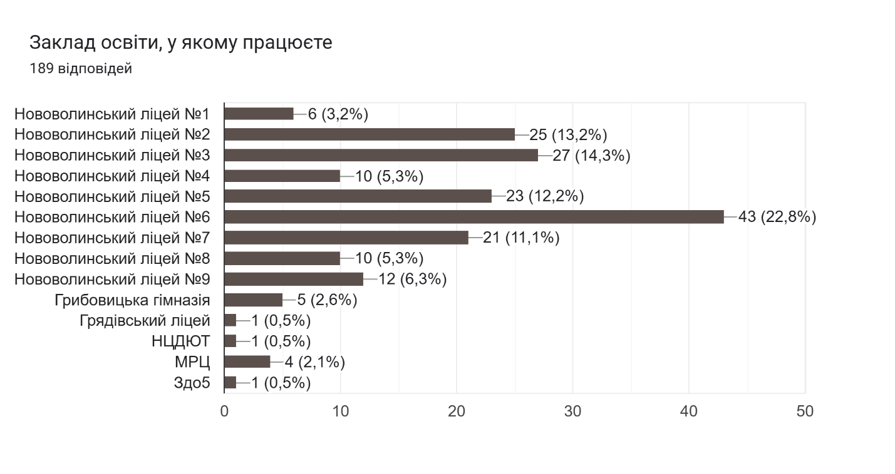
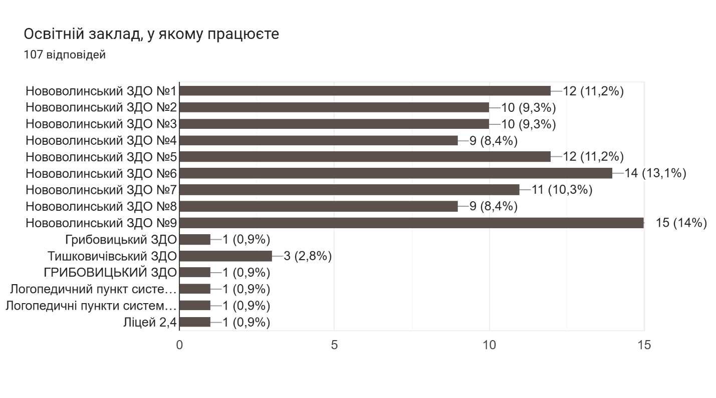
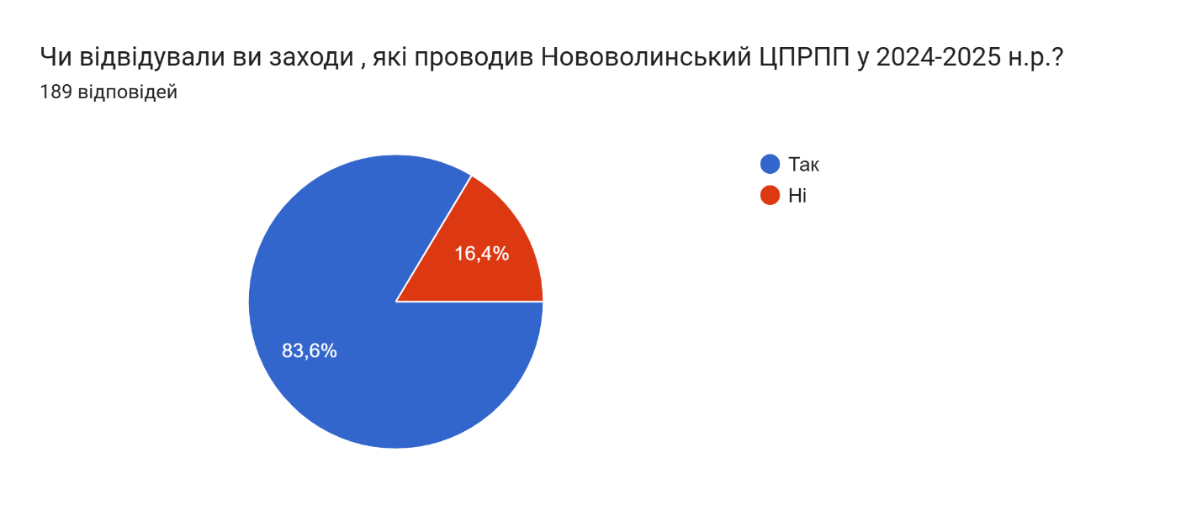
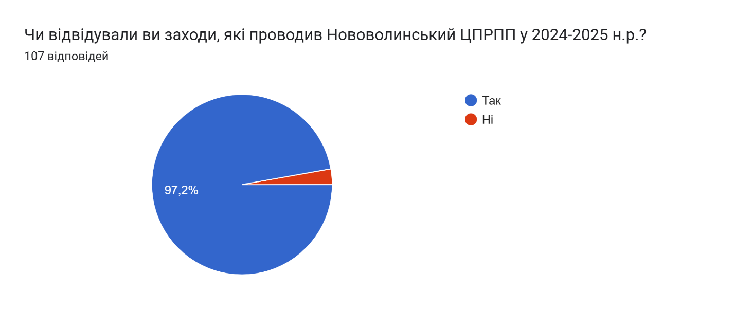
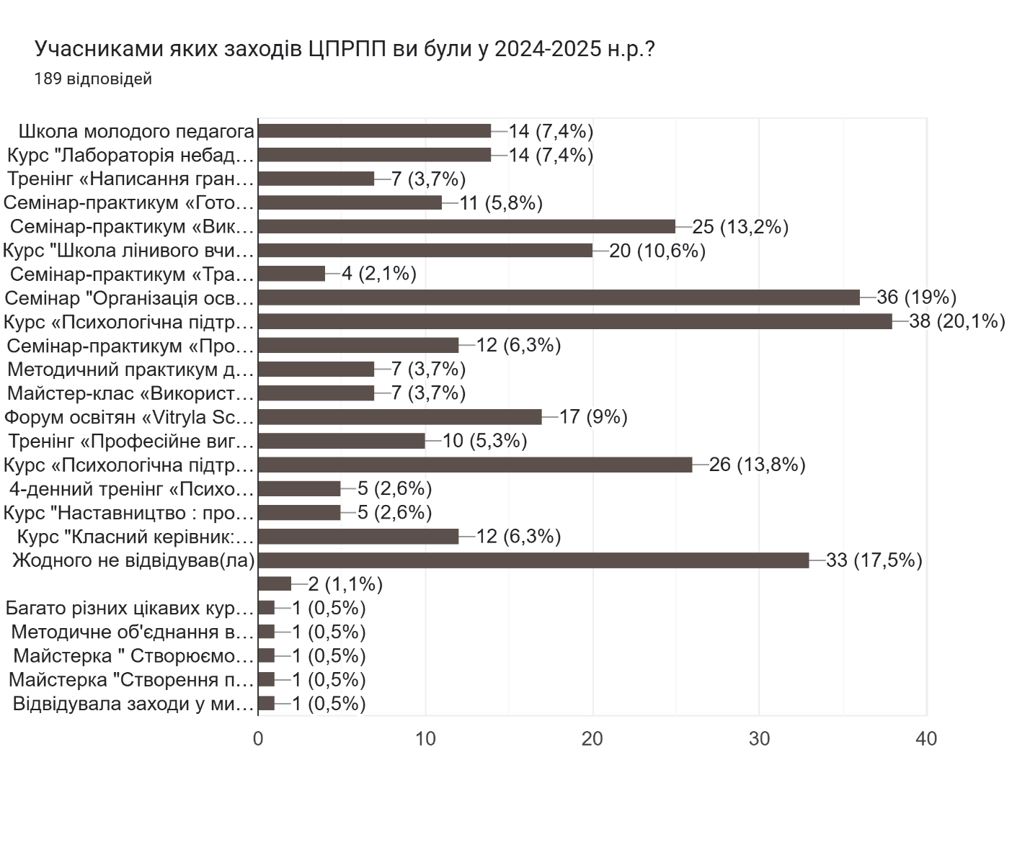
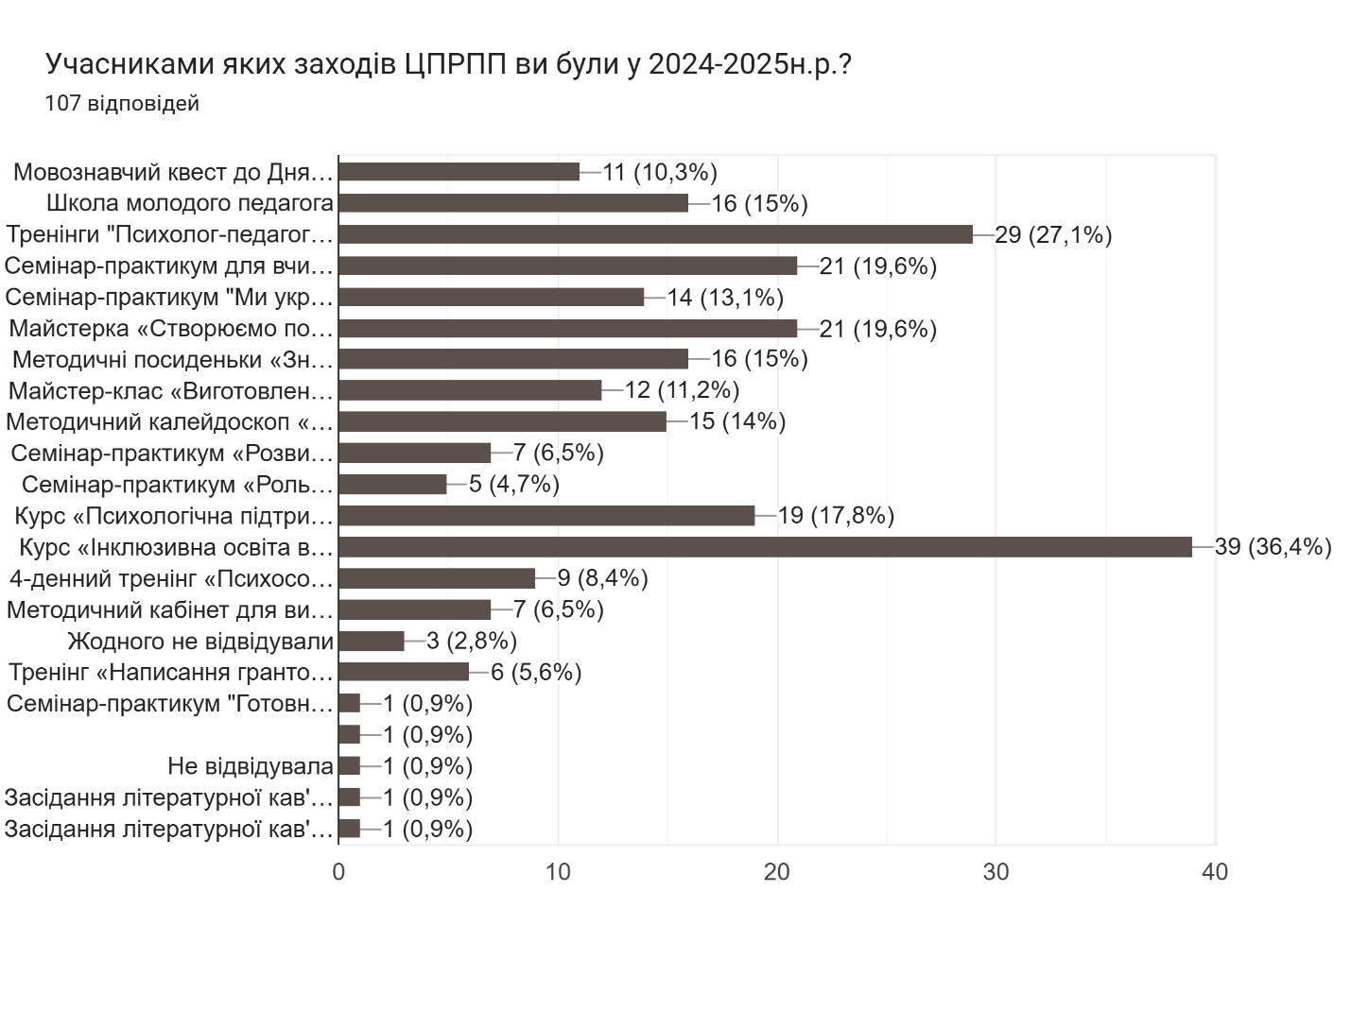
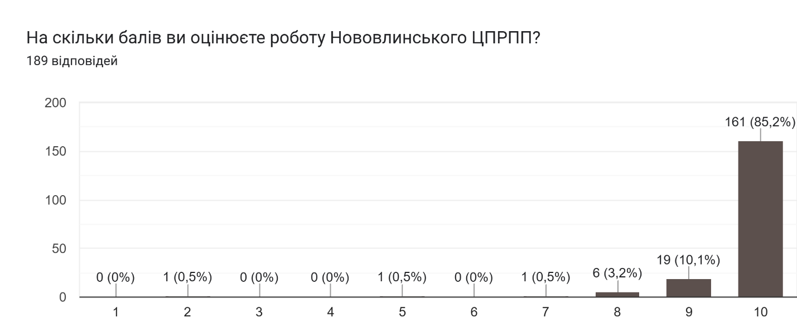

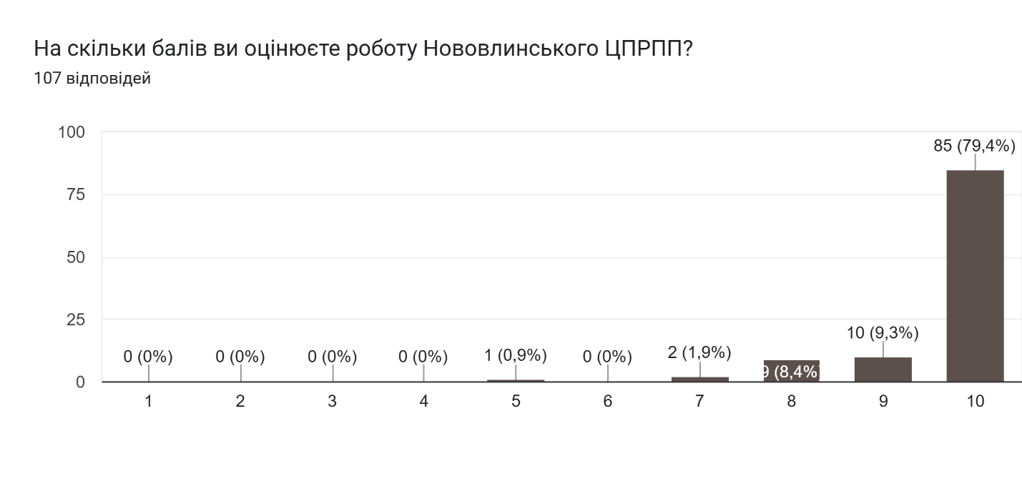
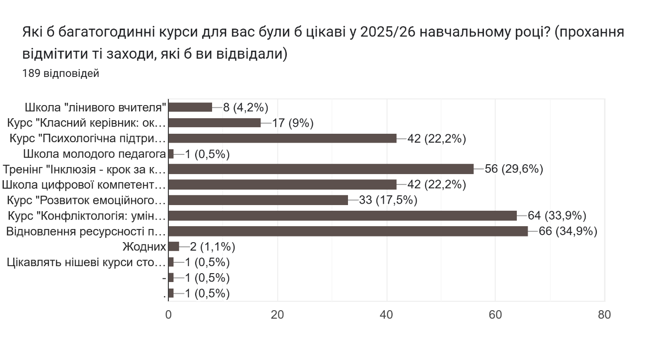
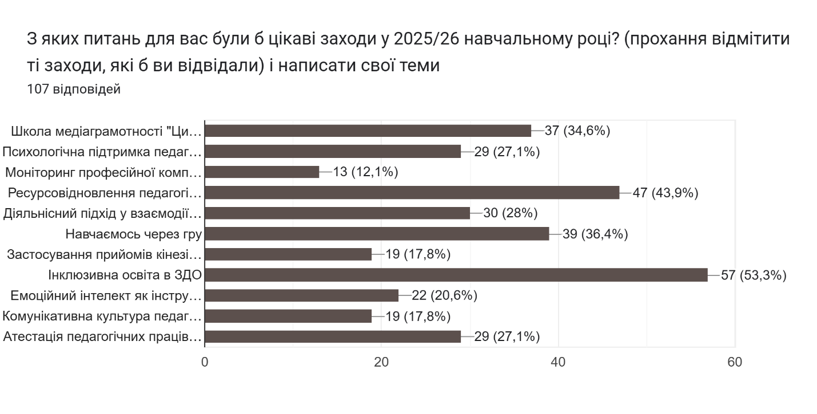
Близоко 50% педагогічних працівників громади взяло участь в опитуванні, що вважається достатнім для валідності результатів.

Директор ЦПРПП Ольга ЗІРКЕВИЧ

